**java IO**

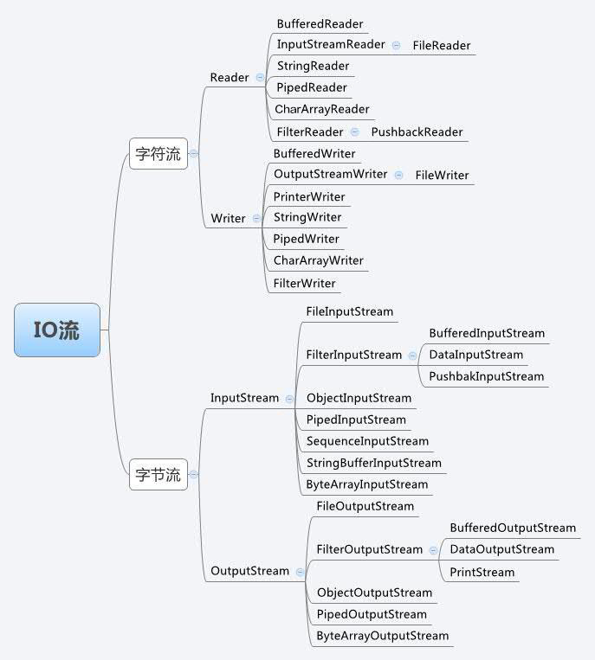

**主要内容**

* **java.io.File类的使用**
* **IO原理及流的分类**
* **文件流**
* **FileInputStream / FileOutputStream / FileReader / FileWriter**
* **缓冲流**
  + **BufferedInputStream / BufferedOutputStream /**
  + **BufferedReader / BufferedWriter**
* **转换流**
* **InputStreamReader / OutputStreamWriter**
* **标准输入/输出流**
* **打印流（了解）**
* **PrintStream / PrintWriter**
* **数据流（了解）**
* **DataInputStream / DataOutputStream**
* **对象流 ----涉及序列化、反序列化**
* **ObjectInputStream / ObjectOutputStream**
* **随机存取文件流**
* **RandomAccessFile**

**File类**

* **java.io.File类：文件和目录路径名的抽象表示形式，与平台无关**
* **File 能新建、删除、重命名文件和目录，但 File 不能访问文件内容本身。如果需要访问文件内容本身，则需要使用输入/输出流。**
* **File对象可以作为参数传递给流的构造函数**
* **File类的常见构造方法：**
  + **public File(String pathname)**

以pathname为路径创建File对象，可以是绝对路径或者相对路径，如果pathname是相对路径，则默认的当前路径在系统属性user.dir中存储。

* **public File(String parent,String child)**

以parent为父路径，child为子路径创建File对象。

* File的静态属性String separator存储了当前系统的路径分隔符。
* 在UNIX中，此字段为'/'，在Windows中，为'\\'

常见方法：

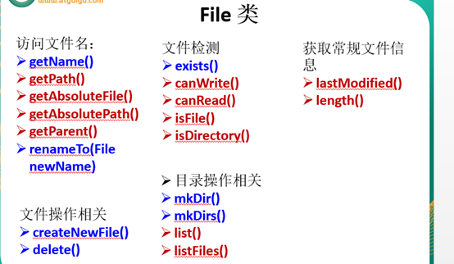

eg：

|  |
| --- |
| File dir1 = new File("D:/IOTest/dir1");  if (!dir1.exists()) { // 如果D:/IOTest/dir1不存在，就创建为目录      dir1.mkdir(); }  // 创建以dir1为父目录,名为"dir2"的File对象  File dir2 = new File(dir1, "dir2");  if (!dir2.exists()) { // 如果还不存在，就创建为目录      dir2.mkdirs(); }  File dir4 = new File(dir1, "dir3/dir4");  if (!dir4.exists()) {      dir4.mkdirs();  }  // 创建以dir2为父目录,名为"test.txt"的File对象  File file = new File(dir2, "test.txt");  if (!file.exists()) { // 如果还不存在，就创建为文件      file.createNewFile();} |

**Java IO原理**

* IO流用来处理设备之间的数据传输。
* Java程序中，对于数据的输入/输出操作以"流(stream)" 的方式进行。
* java.io包下提供了各种"流"类和接口，用以获取不同种类的数据，并通过标准的**方法**输入或输出数据。

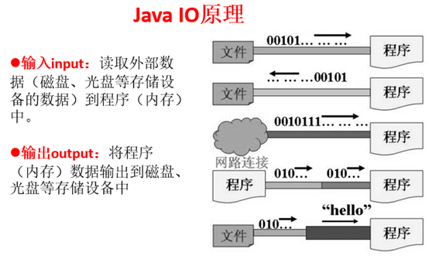

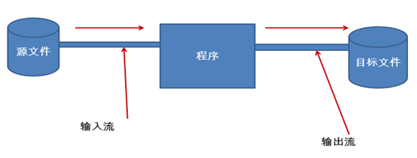

**流的分类**

* 按操作**数据单位**不同分为：**字节流(8 bit)，字符流(16 bit)**
* 按数据流的**流向**不同分为：**输入流，输出流**
* 按流的**角色**的不同分为：**节点流，处理流**

|  |  |  |
| --- | --- | --- |
| **(抽象基类)** | **字节流** | **字符流** |
| **输入流** | **InputStream** | **Reader** |
| **输出流** | **OutputStream** | **Writer** |

1. Java的IO流共涉及40多个类，实际上非常规则，都是从如上4个抽象基类派生的。
2. 由这四个类派生出来的子类名称都是以其父类名作为子类名后缀。
3. 字节流：以byte为单位传输
4. 字符流：以char为单位传输

**IO流体系**

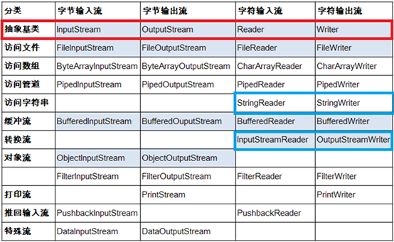

**InputStream & Reader**

* InputStream 和 Reader 是所有**输入流**的基类。
* InputStream（典型实现：**FileInputStream**）
  + int read()
  + **int read(byte[] b)**
  + int read(byte[] b, int off, int len)
* Reader（典型实现：**FileReader**）
  + int read()
  + **int read(char [] c)**
  + int read(char [] c, int off, int len)
* **程序中打开的文件 IO 资源不属于内存里的资源，**垃圾回收机制无法回收该资源，所以应该**显式关闭文件 IO 资源**。

**OutputStream & Writer**

* OutputStream 和 Writer 也非常相似：
  + **void write(int b/int c);**
  + **void write(byte[] b/char[] cbuf);**
  + **void write(byte[] b/char[] buff, int off, int len);**
  + **void flush();**
  + **void close();**需要先刷新，再关闭此流
* **因为字符流直接以字符作为操作单位，所以 Writer 可以用字符串来替换字符数组，即以 String 对象作为参数**
  + **void write(String str);**
  + **void write(String str, int off, int len);**

**文件流**

**读取文件**

1.建立一个流对象，将已存在的一个文件加载进流。

* **FileReader fr = new FileReader("Test.txt");**

2.创建一个临时存放数据的数组。

* **char[] ch = new char[1024];**

3.调用流对象的读取方法将流中的数据读入到数组中。

* **fr.read(ch);**

|  |
| --- |
| FileReader fr = null;      try{          fr = new FileReader("c:\\test.txt");          char[] buf = new char[1024];          int len= 0;          while((len=fr.read(buf))!=-1){              System.out.println(new String(buf ,0,len));}      }catch (IOException e){          System.out.println("read-Exception :"+e.toString());}      finally{          if(fr!=null){              try{                  fr.close();              }catch (IOException e){          System.out.println("close-Exception :"+e.toString());              } } } |

**写入文件**

1.创建流对象，建立数据存放文件

* **FileWriter fw = new FileWriter("Test.txt");**

2.调用流对象的写入方法，将数据写入流

* **fw.write("text");**

3.关闭流资源，并将流中的数据清空到文件中。

* **fw.close();**

|  |
| --- |
| FileWriter fw = null;      try{          fw = new FileWriter("Test.txt");          fw.write("text");      }      catch (IOException e){          System.out.println(e.toString());      }      finally{          If(fw!=null)          try{           fw.close();          }          catch (IOException e){              System.out.println(e.toString());  }  } |

注意点：

* 定义文件路径时，注意：可以用"/"或者"\\"。File.separator()
* 在写入一个文件时，如果目录下有同名文件将被覆盖。
* 在读取文件时，必须保证该文件已存在，否则出异常。

**处理流之一：缓冲流**

* 为了提高数据读写的速度，Java API提供了带缓冲功能的流类，在使用这些流类时，会创建一个内部缓冲区数组
* 根据数据操作单位可以把缓冲流分为：
* **BufferedInputStream 和 BufferedOutputStream**
* **BufferedReader 和 BufferedWriter**
* 缓冲流要"套接"在相应的节点流之上，对读写的数据提供了缓冲的功能，提高了读写的效率，同时增加了一些新的方法
* 对于输出的缓冲流，写出的数据会先在内存中缓存，使**用flush()将**会使内存中的数据立刻写出

|  |
| --- |
| BufferedReader br = **null**;  BufferedWriter bw = **null**;  **try** {      //step1:创建缓冲流对象：它是过滤流，是对节点流的包装      br = **new** BufferedReader(**new**FileReader("d:\\IOTest\\source.txt"));      bw = **new** BufferedWriter(**new**FileWriter("d:\\IOTest\\destBF.txt"));      String str = **null**;  **while** ((**str = br.readLine())**!= **null**) { //一次读取字符文本文件的一行字符          bw.write(str); //一次写入一行字符串          bw.newLine(); //写入行分隔符      }      bw.flush(); //step2:刷新缓冲区  } **catch** (IOException e) {      e.printStackTrace();  }  **finally** {  // step3: 关闭IO流对象  **try** {  **if** (bw != **null**) {          bw.close(); //关闭过滤流时,会自动关闭它所包装的底层节点流      }  } **catch** (IOException e) {      e.printStackTrace();  }  **try** {  **if** (br != **null**) {          br.close();      }  } **catch** (IOException e) {      e.printStackTrace();      }  } |

**处理流之二：转换流**

* 转换流提供了在字节流和字符流之间的转换
* Java API提供了两个转换流：
  + **InputStreamReader和OutputStreamWriter**
* 字节流中的数据都是字符时，转成字符流操作更高效。

**InputStreamReader**

* 用于将字节流中读取到的字节按指定字符集解码成字符。需要和InputStream"套接"。
* 构造方法
* **public InputStreamReader(InputStream in)**
* **public InputSreamReader(InputStream in,String charsetName)**

如： Reader isr = new

InputStreamReader(System.in,"ISO5334_1");//指定字符集

**OutputStreamWriter**

* 用于将要写入到字节流中的字符按指定字符集编码成字节。需要和OutputStream"套接"。
* 构造方法
* **public OutputStreamWriter(OutputStream out)**
* **public OutputStreamWriter(OutputStream out,String charsetName)**

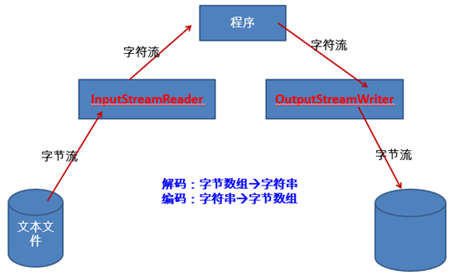

|  |
| --- |
| **public void testMyInput() throws Exception{**  FileInputStream fis = **new FileInputStream("dbcp.txt");**  FileOutputStream fos = **new FileOutputStream("dbcp5.txt");**  InputStreamReader isr = **new InputStreamReader(fis,"GBK");**  OutputStreamWriter osw = **new OutputStreamWriter(fos,"GBK");**  BufferedReader br = **new BufferedReader(isr);**  BufferedWriter bw = **new BufferedWriter(osw);**  String str = **null;**  **while((str = br.readLine()) != null){**  bw.write(str);  bw.newLine();  bw.flush();  } bw.close(); br.close();} |

**补充：字符编码**

* **编码表的由来**

计算机只能识别二进制数据，早期由来是电信号。为了方便应用计算机，让它可以识别各个国家的文字。就将各个国家的文字用数字来表示，并一一对应，形成一张表。这就是编码表。

* **常见的编码表**
* **ASCII**：美国标准信息交换码。
  + 用一个字节的7位可以表示。
* **ISO8859-1：**拉丁码表。欧洲码表
  + 用一个字节的8位表示。
* **GB2312：**中国的中文编码表。
* **GBK：**中国的中文编码表升级，融合了更多的中文文字符号。
* U**nicode：**国际标准码，融合了多种文字。
  + 所有文字都用两个字节来表示,Java语言使用的就是unicode
* **UTF-8：**最多用三个字节来表示一个字符。
* **编码：字符串→字节数组**
* **解码：字节数组→字符串**
* **转换流的编码应用**
* 可以将字符按指定编码格式存储。
* 可以对文本数据按指定编码格式来解读。
* 指定编码表的动作由构造器完成。

**处理流之三：标准输入输出流**

* **System.in和System.out**分别代表了系统标准的输入和输出设备
* 默认输入设备是键盘，输出设备是显示器
* System.in的类型是InputStream
* System.out的类型是PrintStream，其是OutputStream的子类FilterOutputStream 的子类
* 通过System类的setIn，setOut方法对默认设备进行改变。
  + public static void **setIn**([InputStream](mk:@MSITStore:D:\API\JDK_API_1.6_zh_%E4%B8%AD%E6%96%87.CHM::/java/io/InputStream.html) in)
  + public static void **setOut**([PrintStream](mk:@MSITStore:D:\API\JDK_API_1.6_zh_%E4%B8%AD%E6%96%87.CHM::/java/io/PrintStream.html) out)

|  |
| --- |
| System.out.println("请输入信息(退出输入e或exit):");  //把"标准"输入流(键盘输入)这个字节流包装成字符流,再包装成缓冲流  **BufferedReader br = new BufferedReader(**  **new InputStreamReader(System.in));**  String s = **null**;  **try** {  **while** ((s = br.readLine()) != **null**) { //读取用户输入的一行数据 --> 阻塞程序  **if** (s.equalsIgnoreCase("e") || s.equalsIgnoreCase("exit")) {              System.out.println("安全退出!!");  **break**;          }          //将读取到的整行字符串转成大写输出          System.out.println("-->:"+s.toUpperCase());          System.out.println("继续输入信息");      }  } **catch** (IOException e) {          e.printStackTrace();  } **finally** {  **try** {  **if** (br != **null**) {              br.close(); //关闭过滤流时,会自动关闭它包装的底层节点流          }      } **catch** (IOException e) {          e.printStackTrace();      }  } |

**处理流之四：打印流（了解）**

* 在整个IO包中，打印流是输出信息最方便的类。
* **PrintStream(字节打印流)**和**PrintWriter(字符打印流)**
  + 提供了一系列重载的print和println方法，用于多种数据类型的输出
  + PrintStream和PrintWriter的输出不会抛出异常
  + PrintStream和PrintWriter有自动flush功能
  + System.out返回的是PrintStream的实例

|  |
| --- |
| FileOutputStream fos = **null**;  **try** {          fos = **new** FileOutputStream(**new** File("D:\\IO\\text.txt"));      } **catch** (FileNotFoundException e) {          e.printStackTrace();      }//创建打印输出流,设置为自动刷新模式(写入换行符或字节 '\n' 时都会刷新输出缓冲区)  **PrintStream ps = new PrintStream(fos,true);**  **if** (ps != **null**) {    // 把标准输出流(控制台输出)改成文件          System.setOut(ps);}  **for** (**int** i = 0; i <= 255; i++) { //输出ASCII字符          System.out.print((**char**)i);  **if** (i % 50 == 0) { //每50个数据一行              System.out.println(); // 换行          }      }      ps.close();  } |

**处理流之五：数据流（了解）**

* 为了方便地操作Java语言的基本数据类型的数据，可以使用数据流。
* 数据流有两个类：(用于读取和写出基本数据类型的数据）
  + **DataInputStream**和 **DataOutputStream**
  + **分别"套接"在 InputStream 和 OutputStream 节点流上**
* **DataInputStream中的方法**

boolean readBoolean()        byte readByte()

char readChar()            float readFloat()

double readDouble()        short readShort()

long readLong()            int readInt()

String readUTF() void readFully(byte[] b)

* **DataOutputStream中的方法**
* 将上述的方法的read改为相应的write即可。

|  |
| --- |
| DataOutputStream dos = null;      try {    //创建连接到指定文件的数据输出流对象          dos = new DataOutputStream(new FileOutputStream(                      "d:\\IOTest\\destData.dat"));              dos.writeUTF("ab中国"); //写UTF字符串              dos.writeBoolean(false); //写入布尔值              dos.writeLong(1234567890L); //写入长整数              System.out.println("写文件成功!");          } catch (IOException e) {              e.printStackTrace();          } finally {    //关闭流对象              try {              if (dos != null) {              // 关闭过滤流时,会自动关闭它包装的底层节点流              dos.close();              }          } catch (IOException e) {              e.printStackTrace();          }    } |

**处理流之六：对象流**

* **ObjectInputStream和OjbectOutputSteam**
* 用于存储和读取**对象**的处理流。它的强大之处就是可以把Java中的对象写入到数据源中，也能把对象从数据源中还原回来。
* **序列化(Serialize)：**用ObjectOutputStream类将一个Java对象写入IO流中
* **反序列化(Deserialize)：**用ObjectInputStream类从IO流中恢复该Java对象
* ObjectOutputStream和ObjectInputStream不能序列化static和transient修饰的成员变量

**对象的序列化**

* **对象序列化机制**允许把内存中的Java对象转换成平台无关的二进制流，从而允许把这种二进制流持久地保存在磁盘上，或通过网络将这种二进制流传输到另一个网络节点。当其它程序获取了这种二进制流，就可以恢复成原来的Java对象
* 序列化的好处在于可将任**何实现了Serializable接**口的对象转化为**字节数据**，使其在保存和传输时可被还原
* 序列化是 RMI（Remote Method Invoke – 远程方法调用）过程的参数和返回值都必须实现的机制，而 RMI 是 JavaEE 的基础。因此序列化机制是 JavaEE 平台的基础
* 如果需要让某个对象支持序列化机制，则必须让其类是可序列化的，为了让某个类是可序列化的，该类必须实现如下两个接口之一：
  + **Serializable**
  + Externalizable
* 凡是实现Serializable接口的类都有一个表示序列化版本标识符的静态变量：
  + **private static final long serialVersionUID;**
  + serialVersionUID用来表明类的不同版本间的兼容性
  + 如果类没有显示定义这个静态变量，它的值是Java运行时环境根据类的内部细节自动生成的。若类的源代码作了修改，serialVersionUID 可能发生变化。故建议，显示声明
* 显示定义serialVersionUID的用途
  + 希望类的不同版本对序列化兼容，因此需确保类的不同版本具有相同的serialVersionUID
  + 不希望类的不同版本对序列化兼容，因此需确保类的不同版本具有不同的serialVersionUID

**使用对象流序列化对象**

* 若某个类实现了 Serializable 接口，该类的对象就是可序列化的：
  + **创建一个 ObjectOutputStream**
  + **调用 ObjectOutputStream 对象的 writeObject(对象) 方法输出可序列化对象。注意写出一次，操作flush()**
* 反序列化
  + **创建一个 ObjectInputStream**
  + **调用 readObject() 方法读取流中的对象**
* **强调：**如果某个类的字段不是基本数据类型或 String 类型，而是另一个引用类型，那么这个引用类型必须是可序列化的，否则拥有该类型的 Field 的类也不能序列化

序列化:将对象写入到磁盘或者进行网络传输。

要求对象必须实现序列化

ObjectOutputStream oos = new ObjectOutputStream(new FileOutputStream("test3.txt"));

Person p = new Person("韩梅梅",18,"中华大街",new Pet());

oos.writeObject(p);

oos.flush();

oos.close();

//反序列化：将磁盘中的对象数据源读出。

ObjectInputStream ois = new ObjectInputStream(new FileInputStream("test3.txt"));

Person p1 = (Person)ois.readObject();

System.out.println(p1.toString());

ois.close();

**RandomAccessFile 类**

* RandomAccessFile 类支持 "随机访问" 的方式，程序可以直接跳到文件的任意地方来**读、写文件**
  + 支持只访问文件的部分内容
  + 可以向已存在的文件后追加内容
* RandomAccessFile 对象包含一个记录指针，用以标示当前读写处的位置。RandomAccessFile 类对象可以自由移动记录指针：
  + **long getFilePointer()：获取文件记录指针的当前位置**
  + **void seek(long pos)：将文件记录指针定位到 pos 位置**
* **构造器**
  + public **RandomAccessFile**([File](mk:@MSITStore:D:\API\JDK_API_1.6_zh_%E4%B8%AD%E6%96%87.CHM::/java/io/File.html) file, [String](mk:@MSITStore:D:\API\JDK_API_1.6_zh_%E4%B8%AD%E6%96%87.CHM::/java/lang/String.html) mode)
  + public **RandomAccessFile**([String](mk:@MSITStore:D:\API\JDK_API_1.6_zh_%E4%B8%AD%E6%96%87.CHM::/java/lang/String.html) name, [String](mk:@MSITStore:D:\API\JDK_API_1.6_zh_%E4%B8%AD%E6%96%87.CHM::/java/lang/String.html) mode)
* 创建 RandomAccessFile 类实例需要指定一个 mode 参数，该参数指定 RandomAccessFile 的访问模式：
  + **r: 以只读方式打开**
  + **rw：打开以便读取和写入**
  + **rwd:打开以便读取和写入；同步文件内容的更新**
  + **rws:打开以便读取和写入；同步文件内容和元数据的更新**

**读取文件内容**

|  |
| --- |
| RandomAccessFile raf = new RandomAccessFile("test.txt", "rw"）;  raf.seek(5);      byte [] b = new byte[1024];      int off = 0;      int len = 5;      raf.read(b, off, len);        String str = new String(b, 0, len);      System.out.println(str);        raf.close(); |

**写入文件内容**

|  |
| --- |
| RandomAccessFile raf = new RandomAccessFile("test.txt", "rw");      raf.seek(5);        //先读出来      String temp = raf.readLine();    **raf.seek(5);**      raf.write("xyz".getBytes());      raf.write(temp.getBytes());        raf.close(); |

**流的基本应用小节**

* 流是用来处理数据的。
* 处理数据时，一定要先明确**数据源**，与**数据目的地**
  + 数据源可以是文件，可以是键盘。
  + 数据目的地可以是文件、显示器或者其他设备。
* 而流只是在帮助数据进行传输,并对传输的数据进行处理，比如过滤处理、转换处理等。

* **字节流-缓冲流（重点）**
* 输入流InputStream-FileInputStream-BufferedInputStream
* 输出流OutputStream-FileOutputStream-BufferedOutputStream
* **字符流-缓冲流（重点）**
* 输入流Reader-FileReader-BufferedReader
* 输出流Writer-FileWriter-BufferedWriter
* **转换流**
* InputSteamReader和OutputStreamWriter
* **对象流**ObjectInputStream和ObjectOutputStream（难点）
* 序列化
* 反序列化
* **随机存取流**RandomAccessFile**（掌握读取、写入）**